中国人民人寿保险股份有限公司
机密
PICC life业务信息系统

关于《亚运会专属产品》的需求分析文档
PICC信息技术部

需求编号：15396
编写日期：2010-05-05

版权所有2010 中国人民人寿保险股份有限公司

历史记录
变更记录

模块 | 作者 | 日期 | 变更原因说明 |  | 预计开发时间
产品定义、新契约、打印、核保 | Ella.Zhu | 2010/06/08 | 创建
保全、理赔、续期 | Rebecca Wang | 2010/06/08 | 创建
产品定义、打印、理赔 | Ella.Zhu | 2010/06/13 | 在产品定义中对“医疗保险金”险种的责任定义部分补充对于公共保额限额累加器的处理；  在理赔部分，对“医疗保险金”险种修改相关限额累加器的处理；  在后台打印部分，说明不支持保险凭证打印。  以上修改之处用黄色高亮标出了。
产品定义、新契约、打印、理赔 | Ella.Zhu | 2010/06/17 | 对“医疗保险金”的501-住院津贴责任的理赔处理修改为手工录入金额，然后给出提示信息，涉及修改章节：2.4.1.6.2、6.4.2.1.1、6.4.2.2；  修改新契约的人数调整系数为非必录，涉及修改章节：3.4.2.2.3、3.4.2.2.4、3.4.2.2.5；  修改打印部分的被保人清单模板样式，涉及修改章节：3.4.4.1.1.2、3.4.4.1.2.2。
契约、理赔 | 王凌志 | 2010/6/17 | 替换了第19页“亚运会专属产品被保险人清单”模板，增加了6.4.2.2的文字描述。
产品定义 | Ella.Zhu | 2010/06/17 | 在产品定义中描述五款产品只能按天保，保1～365天。
新契约 | Ella.Zhu | 2010/06/22 | 在新契约的3.4.2.2.1章节的各总单险种资料录入页面中去除“终止日期”字段及其相应描述。
新契约 | Ella.Zhu | 2010/06/25 | 对新契约的3.4.2.2.2.3、3.4.2.2.2.4、3.4.2.2.2.5章节的“人数调整系数”的描述中增加如果投保人数小于等于30，则自动带出为1，补充内容用黄色高亮标出了。
理赔 | Rebecca Wang | 2010-7-1 | 去除6.4.4.1.1. 理算规则部分的提示信息。
需求变更 | Ella.Zhu | 2010/07/01 | 修正5.保全部分的团险短险批次加人清单模板。  攥写9. 需求变更部分。
理赔 | Rebecca Wang | 2010/7/9 | 修改6.4.2.1.1 规则，根据产品定义使用“首次确诊日期”进行判断；  修改6.4.4.1.1 规则，该产品是否允许理赔由业务控制，系统将不做控制。

相关文档

文档标题 |  |  | 撰写人

目 录

1 需求提出原因 1
2 产品定义 1
2.1 需求描述 1
2.2 需求范围 1
2.2.1 本次需求处理内容 1
2.2.2 本次不涉及内容 1
2.3 系统现状 1
2.4 解决方案 1
2.4.1 人保寿险第16届亚运会团体意外伤害保险－基本保险金、 人保寿险第16届亚运会团体意外伤害保险－医疗保险金 2
2.4.2 人保寿险附加第16届亚运会紧急救援团体医疗保险－紧急医疗运送及运返保险金、 人保寿险附加第16届亚运会紧急救援团体医疗保险－身故遗体送返保险金、 人保寿险附加第16届亚运会紧急救援团体医疗保险－亲友慰问探访保险金 5
3 新契约 8
3.1 需求描述 8
3.2 需求范围 8
3.2.1 本次需求处理内容 8
3.2.2 本次不涉及内容 9
3.3 系统现状 9
3.4 解决方案 9
3.4.1 单证影像 9
3.4.2 新契约录入 9
3.4.3 新契约复核 18
3.4.4 保单打印 18
4 核保 21
4.1 需求描述 21
4.2 需求范围 21
4.2.1 本次需求处理内容 21
4.2.2 本次不涉及内容 21
4.3 系统现状 21
4.4 解决方案 21
4.4.1 业务规则说明 21
4.4.2 页面功能逻辑说明 22
5 保全 22
5.1 需求描述 22
5.2 需求范围 23
5.2.1 本次需求处理内容 23
5.2.2 本次不涉及内容 23
5.3 系统现状 23
5.4 解决方案 23
5.4.1 团险新增附约 23
5.4.2 退保 24
5.4.3 犹豫期减保 24
5.4.4 犹豫期撤保 24
5.4.5 受益人变更 24
5.4.6 团险短险批次加减人 26
5.4.7 其他保全 27
6 理赔 27
6.1 需求描述 27
6.2 需求范围 27
6.2.1 本次需求处理内容 27
6.2.2 本次不涉及内容 27
6.3 系统现状 27
6.4 解决方案 27
6.4.1 人保寿险第16届亚运会团体意外伤害保险－基本保险金之理赔规则 27
6.4.2 人保寿险第16届亚运会团体意外伤害保险－医疗保险金之理算规则 29
6.4.3 人保寿险附加第16届亚运会紧急救援团体医疗保险－紧急医疗运送及运返保险金之理赔规则 30
6.4.4 人保寿险附加第16届亚运会紧急救援团体医疗保险－身故遗体送返保险金之理赔规则 31
6.4.5 人保寿险附加第16届亚运会紧急救援团体医疗保险－亲友慰问探访保险金之理赔规则 31
6.4.6 受益人【系统已支持】 32
7 续期 32
8 财务 33
9 需求变更 33
9.1 新契约 33
9.1.1 新契约录入 33
9.1.2 新契约复核 37
9.2 核保 37
9.3 保全 37
9.3.1 团险短险批次加人保全项——批次加人 37

需求提出原因
亚运会专属产品新上线，需支持产品定义、新契约、核保、打印、保全、续期、理赔、财务等模块功能。
特别说明：本需求文档中的五款新产品不在多主险投保的范围内。

产品定义

需求描述
产品相关资料，如附件。


需求范围

本次需求处理内容
定义新产品——亚运会专属产品。

本次不涉及内容
除定义新产品外的内容，均不涉及。

系统现状
尚不支持新产品——亚运会专属产品。

解决方案
- 由于“人保寿险第16届亚运会团体意外伤害保险”中的基本保险金（包括身故保险金、残疾保险金、烧伤保险金）与医疗保险金（可选）的费率不同，因此将“人保寿险第16届亚运会团体意外伤害保险”拆分为“人保寿险第16届亚运会团体意外伤害保险－基本保险金”和“人保寿险第16届亚运会团体意外伤害保险－医疗保险金”两个产品。
- 由于“人保寿险附加第16届亚运会紧急救援团体医疗保险”中的紧急医疗运送及运返保险金、身故遗体送返保险金、亲友慰问探访保险金 的费率各不相同，因此将“人保寿险附加第16届亚运会紧急救援团体医疗保险”拆分为“人保寿险附加第16届亚运会紧急救援团体医疗保险－紧急医疗运送及运返保险金”、“人保寿险附加第16届亚运会紧急救援团体医疗保险－身故遗体送返保险金”、“人保寿险附加第16届亚运会紧急救援团体医疗保险－亲友慰问探访保险金”三个产品。

人保寿险第16届亚运会团体意外伤害保险－基本保险金、
人保寿险第16届亚运会团体意外伤害保险－医疗保险金

产品名称、产品代码、销售渠道
产品名称：人保寿险第16届亚运会团体意外伤害保险－基本保险金
产品代码：6413132
销售渠道：团险
主附类型：主险

产品名称：人保寿险第16届亚运会团体意外伤害保险－医疗保险金
产品代码：6413133
销售渠道：团险
主附类型：附加险

险种的财务、CIRC分类归属
财务大类：意外伤害险
CIRC分类：意外伤害险

保额、保费定义
单位保额为1000元，保费计算方法为保额算保费。
“人保寿险第16届亚运会团体意外伤害保险－基本保险金”的保费费率和“保险期限”、“是否参赛运动员和随队官员”相关，保费计算方法（unit_flag）为单位金额。
“人保寿险第16届亚运会团体意外伤害保险－医疗保险金”的保费费率和“保险期限”、“是否参赛运动员和随队官员”相关，保费计算方法（unit_flag）为单位金额。
“人保寿险第16届亚运会团体意外伤害保险－医疗保险金”的公共保险金额的保费费率为基础年费率的2倍，与“保险期限”相关。

具体费率数据如下附件：
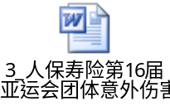

手续费定义
无手续费，无需定义。

保单价值定义

条款规定
投保人解除合同：除本合同另有约定外，在本合同保险期间开始后，投保人不得要求解除本合同。

系统定义
根据条款要求，退保金公式选择“退保金公式5(无退保金)”。

责任定义

条款规定
身故保险金：被保险人遭受意外伤害（见7.2）或突发急性病（见7.3），并且自事故发生之日起90日内因该事故导致身故，本公司按该被保险人的基本保险金额给付身故保险金，本合同对该被保险人的保险责任终止。
残疾保险金：被保险人遭受意外伤害，并且在意外伤害发生之日起90日内或该被保险人最终离开承保区域之前（以较先者为准），因该意外伤害导致《人身保险残疾程度与保险金给付比例表》（见附表一，简称“附表一”）所列残疾程度之一者，本公司按附表一中所列给付比例乘以该被保险人的基本保险金额给付残疾保险金。若治疗仍未结束，最终残疾程度不能确定的，按意外伤害发生之日起第90日或该被保险人最终离开承保区域之日（以较先者为准）的身体情况进行残疾鉴定，并据此给付残疾保险金。
被保险人因同一意外伤害导致附表一所列一项以上残疾时，本公司分别给付残疾保险金。但不同残疾项目属于同一手或者同一足时，本公司仅给付最严重一项的残疾保险金。若这次意外伤害导致的残疾合并以前残疾可领取较严重项目残疾保险金的，本公司按较严重项目标准给付，但应扣除以前残疾程度在附表一所对应的残疾保险金。
烧伤保险金：被保险人遭受意外伤害，并且在意外伤害发生之日起90日内或该被保险人最终离开承保区域之前（以较先者为准），因该意外伤害导致《意外事故烧伤保险金给付表》（见附表二，简称“附表二”）所列部位Ⅲ度烧伤（见7.4），本公司按附表二中所列给付比例乘以该被保险人的基本保险金额给付烧伤保险金。若治疗仍未结束，最终烧伤程度不能确定的，按意外伤害发生之日起第90日或该被保险人最终离开承保区域之日（以较先者为准）的身体情况进行烧伤鉴定，并据此给付烧伤保险金。
被保险人因同一意外伤害造成附表二所列一项以上烧伤时，本公司分别给付烧伤保险金。
被保险人因同一意外伤害导致同一部位的烧伤和残疾的，本公司仅按烧伤保险金和残疾保险金中金额较高的一项给付保险金。
被保险人因不同意外伤害烧伤且发生在身体的同一部位时，本公司仅给付其中最高一项的烧伤保险金，即：后次烧伤保险金的金额较高的，应扣除前次已给付的保险金；前次烧伤保险金的金额较高的，本公司不再给付后次的烧伤保险金。

每一被保险人的身故保险金、残疾保险金和烧伤保险金的给付总额，最高以该被保险人的基本保险金额为限。1次或累计给付的保险金达到该被保险人的基本保险金额时，本合同对该被保险人的保险责任终止。

医疗保险金（可选）:被保险人遭受意外伤害或突发急性病，并且自事故发生之日起90日内（慢性病的急性恶化/并发症，至被保险人病情稳定时止），因该事故导致在本公司认可的医院（见7.5）进行必要治疗，本公司按该被保险人实际发生的必须且合理的医疗费用给付医疗保险金，累计给付额度以本合同约定的该被保险人的医疗保险金额为限。
必须且合理的医疗费用包括下列范围：
①除医用耗材外的符合医院所在地基本医疗保险支付范围的医疗费用；
②住院伙食费、陪住费、特别看护费、滋补营养费、奶粉费、非治疗性体格检查费、特种服务费等本公司认可的医院所在地基本医疗保险支付范围以外的费用以及医用耗材费以实际发生为准，每人每日给付金额最高以本合同约定的该被保险人的住院补助保险金额为限。
若投保人设立公共保险金额的，当本公司累计给付的住院医疗保险金达到该被保险人个人名下的医疗保险金额时，经投保人同意，本公司按上述规定使用公共保险金额给付住院医疗保险金，累计使用公共保险金额给付的额度以投保人名下的公共保险金额为限。

系统定义
“人保寿险第16届亚运会团体意外伤害保险－基本保险金”险种需定义四个一般责任——101-意外身故、108-急性疾病身故、201-意外伤残、206-意外烧伤：
101-意外身故，需增加一个相关性，即身故距事故发生日天数上下限。若身故距事故发生日天数为0至90天，则采用基本理算公式P_CLM_CALC_G5，参数1定成1；若大于90天，参数1定成0。
108-急性疾病身故，需增加一个相关性，即身故距事故发生日天数上下限。若身故距事故发生日天数为0至90天，则采用基本理算公式P_CLM_CALC_G5，参数1定成1；若大于90天，参数1定成0。
201-意外伤残，需增加一个相关性，即残疾距事故发生日天数上下限。若残疾距事故发生日天数为0至90天，则采用基本理算公式P_CLM_CALC_G4，页面输入比例 ×保额；若大于90天，则采用基本理算公式P_CLM_CALC_G5，参数1定成0。
206-意外烧伤，需增加一个相关性，即Ⅲ度烧伤距事故发生日天数上下限。若Ⅲ度烧伤距事故发生日天数为0至90天，则采用基本理算公式P_CLM_CALC_G4，页面输入比例 ×保额；若大于90天，则采用基本理算公式P_CLM_CALC_G5，参数1定成0。
101-意外身故、108-急性疾病身故、201-意外伤残、206-意外烧伤 这四个责任需增加一个共同的限额累加器，采用累加器公式P_CLM_ACCUTOR_G3，表定比例*保额，表定比例为1。

“人保寿险第16届亚运会团体意外伤害保险－医疗保险金”险种需定义三个一般责任——602-意外医疗费用、674-疾病医疗费用、501-住院津贴：
602-意外医疗费用，需增加一个相关性，即医疗距事故发生日天数上下限。若医疗距事故发生日天数为0至90天，则采用基本理算公式P_CLM_CALC_G1；若大于90天，则采用基本理算公式P_CLM_CALC_G5，参数1定成0。
674-疾病医疗费用，需增加一个相关性，即医疗距事故发生日天数上下限。若医疗距事故发生日天数为0至90天，则采用基本理算公式P_CLM_CALC_G1；若大于90天，则采用基本理算公式P_CLM_CALC_G5，参数1定成0。
501-住院津贴，需增加一个相关性，即医疗距事故发生日天数上下限。若医疗距事故发生日天数为0至90天，则采用基本理算公式P_CLM_CALC_G1；若大于90天，则采用基本理算公式P_CLM_CALC_G5，参数1定成0。
对602-意外医疗费用、674-疾病医疗费用、501-住院津贴 这三个责任增加以下三个公共的累加器：
- 个人保额限额累加器，采用累加器公式P_CLM_ACCUTOR_G3，表定比例*保额，表定比例为1。
- 公共保额分单限额累加器，采用累加器公式P_CLM_ACCUTOR_G14，表定比例×公共保险分单限额，表定比例定义为1，该限额针对整个保障期间分单险种有效，在超过个人保额限额后从公共保额中进行赔付，但不能超过此限额。
- 公共保额总单限额累加器，采用累加器公式P_CLM_ACCUTOR_G15，表定比例×公共保险金额，表定比例定义为1，该限额针对整个保障期间总单险种有效，在超过个人保额限额后，且不超过公共保额分单限额的前提下，从公共保额中进行赔付。

产品规则定义

条款规定
保险期间：本合同的保险期间由投保人在投保时与本公司约定并在保险单或批注单上载明。
保险费的缴纳：本合同的保险费及交费方式由投保人和本公司约定并于本合同中载明。
投保范围：参加第16届亚运会的亚运大家庭成员（见7.1），第16届亚运会的工作人员或其他本公司认可的成员，可作为被保险人参加本保险。
第16届亚运会组委会可作为投保人为符合参保条件的人员向本公司投保本保险。
投保人解除合同：除本合同另有约定外，在本合同保险期间开始后，投保人不得要求解除本合同。

系统定义
保障期间为按天保，保1~365天。
交费方式为趸交。
最低投保保额定成1元，最高投保保额定成999999999元。
退保金定义成“没有退保金，也没有未到期保费”。
被保险人投保年龄范围：0周岁－999周岁。

销售相关信息（佣金）定义
未提供相关资料，无需定义。

条款上载
条款如附件，需上载。
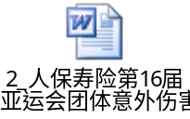

人保寿险附加第16届亚运会紧急救援团体医疗保险－紧急医疗运送及运返保险金、
人保寿险附加第16届亚运会紧急救援团体医疗保险－身故遗体送返保险金、
人保寿险附加第16届亚运会紧急救援团体医疗保险－亲友慰问探访保险金

产品名称、产品代码、销售渠道
产品名称：人保寿险附加第16届亚运会紧急救援团体医疗保险－紧急医疗运送及运返保险金
产品代码：6461120
销售渠道：团险
主附类型：附加险

产品名称：人保寿险附加第16届亚运会紧急救援团体医疗保险－身故遗体送返保险金
产品代码：6461121
销售渠道：团险
主附类型：附加险

产品名称：人保寿险附加第16届亚运会紧急救援团体医疗保险－亲友慰问探访保险金
产品代码：6461122
销售渠道：团险
主附类型：附加险

险种的财务、CIRC分类归属
财务大类：健康险-短期医疗保险
CIRC分类：健康险-短期医疗保险

保额、保费定义
单位保额为1000元，保费计算方法为保额算保费。
“人保寿险附加第16届亚运会紧急救援团体医疗保险－紧急医疗运送及运返保险金”的保费费率和“保险期限”、“人数调整系数”相关，保费计算方法（unit_flag）为单位金额。
“人保寿险附加第16届亚运会紧急救援团体医疗保险－身故遗体送返保险金”的保费费率和“保险期限”、“人数调整系数”相关，保费计算方法（unit_flag）为单位金额。
“人保寿险附加第16届亚运会紧急救援团体医疗保险－亲友慰问探访保险金”的保费费率和“保险期限”、“人数调整系数”相关，保费计算方法（unit_flag）为单位金额。

具体费率数据如下附件：
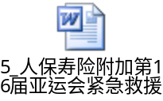

手续费定义
无手续费，无需定义。

保单价值定义
退保金公式选择“退保金公式5(无退保金)”。

责任定义

条款规定
紧急医疗运送及运返保险金：被保险人遭受意外伤害或患疾病，亚奥理事会医学委员会和广州亚组委根据被保险人身体状况或治疗需要，并参考本公司委托的救援机构（以下简称“救援机构”）的意见和建议，认定有运送必要的，则将该被保险人运送至当地或其他就近地区符合治疗条件的医院；亚奥理事会医学委员会和广州亚组委根据被保险人身体状况或治疗需要，并参考救援机构的意见和建议，认定有运返必要的，则将该被保险人运返至其运动队所在地或国籍家庭所在地。
救援机构根据该被保险人身体状况或治疗需要，并根据主治医生建议，选择运送和运返手段。运送和运返手段包括配备专业医生、护士和必要的运输工具。运输工具可能包括空中救护机、救护车、普通民航班机、火车或其他适合的运输工具。
运送和运返费用包括救援机构安排的运输、运输途中医疗护理及医疗设备和用品的费用。运送和运返所需的费用经本公司核实确认后直接支付给救援机构，费用总额最高以该被保险人的紧急医疗运送及运返保险金额为限。倘若实际费用超过该保险金额，则超出部分的费用由投保人负责支付。若该被保险人自愿投保由本公司承保的多种综合保险，对于同一保险事故，如在不同保障产品中有相同保险利益的，则本公司仅按其中保险金额最高者做出赔偿。
任何未经救援机构批准并安排的费用，本公司不负责赔偿；倘若在紧急医疗情况下，该被保险人出于某种原因无法通知救援机构，本公司将有权根据投保人所选择的保险计划，以及在相同情况下由救援机构提供或安排服务所需要的合理的费用进行赔偿。
身故遗体送返保险金：被保险人遭受意外伤害或患疾病，并以此为直接且单独原因导致被保险人于30日内在承保区域内身故，本公司按如下约定赔付：
①遗体送返费用：经救援机构，依当地实际情况安排遗体保存或火化，且将该被保险人的遗体或骨灰送返至其运动队所在地或国籍家庭所在地，所需的费用包括尸体防腐、保存、火化、运输及骨灰盒等材料和服务费用，经本公司核实确认后直接支付给救援机构。
②丧葬费用：本公司按实际支出赔付被保险人的丧葬费用。
身故遗体送返费用及丧葬费用保险金总额以该被保险人的身故遗体送返保险金额为限。
亲友慰问探访保险金：被保险人遭受严重意外伤害或患重病需住院治疗且住院连续10日以上，或者被保险人身故，本公司将对同一事故给付一张往返该被保险人所在地与探访者所在地的经济舱位机票或船票或车票，用于该被保险人一名成年直系亲属前往被保险人所在地探访或照顾该被保险人；同时，本公司按照本附加合同约定金额按日支付每日膳食住宿津贴，支付日数为该成年直系亲属到达被保险人所在地之日起至其离开之日止的实际日数。
本公司所支出的往返交通费及膳食住宿津贴总额以该被保险人亲友慰问探访保险金额为限。

程序开发
在系统中的责任总表中新增两个责任项：
LIAB_ID | LIAB_CATEGORY | LIAB_NAME
902 | 9 | 经济舱位机票费/船票费/车票费
903 | 9 | 膳食住宿津贴

系统定义
“人保寿险附加第16届亚运会紧急救援团体医疗保险－紧急医疗运送及运返保险金”需定义两个一般责任——622-紧急医疗护送、632-转运回国；
622-紧急医疗护送，采用基本理算公式P_CLM_CALC_G1。
632-转运回国，采用基本理算公式P_CLM_CALC_G1。
622-紧急医疗护送、632-转运回国 两个责任需增加一个共同的限额累加器，采用累加器公式P_CLM_ACCUTOR_G3，表定比例*保额，表定比例为1。

“人保寿险附加第16届亚运会紧急救援团体医疗保险－身故遗体送返保险金”需定义两个一般责任——623-遗体遣返、901-丧葬费；
623-遗体遣返，需增加一个相关性，即身故距事故发生日天数上下限。若身故距事故发生日天数为0至30天，则采用基本理算公式P_CLM_CALC_G1；若大于30天，采用基本理算公式P_CLM_CALC_G5，参数1定成0。
901-丧葬费，需增加一个相关性，即身故距事故发生日天数上下限。若身故距事故发生日天数为0至30天，则采用基本理算公式P_CLM_CALC_G1；若大于30天，采用基本理算公式P_CLM_CALC_G5，参数1定成0。
623-遗体遣返、901-丧葬费 两个责任需增加一个共同的限额累加器，采用累加器公式P_CLM_ACCUTOR_G3，表定比例*保额，表定比例为1。

“人保寿险附加第16届亚运会紧急救援团体医疗保险－亲友慰问探访保险金”需定义两个一般责任——902-经济舱位机票费/船票费/车票费、903-膳食住宿津贴；
902-经济舱位机票费/船票费/车票费，采用基本理算公式P_CLM_CALC_G1。
903-膳食住宿津贴，采用基本理算公式P_CLM_CALC_G2，参数1为空，unit定为1（该点需要程序开发）。
902-经济舱位机票费/船票费/车票费、903-膳食住宿津贴 两个责任需增加一个共同的限额累加器，采用累加器公式P_CLM_ACCUTOR_G3，表定比例*保额，表定比例为1。

产品规则定义

条款规定
保险期间：本附加合同的保险期间与主合同相同。
保险费的缴纳：本附加合同的保险费及交费方式由投保人和本公司约定并于本附加合同中载明。

系统定义
保障期间为按天保，保1~365天。
交费方式为趸交。
最低投保保额定成1元，最高投保保额定成999999999元。
退保金定义成“没有退保金，也没有未到期保费”。
被保险人投保年龄范围：0周岁－999周岁。

销售相关信息（佣金）定义
未提供相关资料，无需定义。

条款上载
条款如附件，需上载。
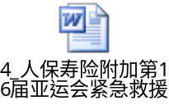

新契约

需求描述
支持五款新产品：
- 人保寿险第16届亚运会团体意外伤害保险－基本保险金
- 人保寿险第16届亚运会团体意外伤害保险－医疗保险金
- 人保寿险附加第16届亚运会紧急救援团体医疗保险－紧急医疗运送及运返保险金
- 人保寿险附加第16届亚运会紧急救援团体医疗保险－身故遗体送返保险金
- 人保寿险附加第16届亚运会紧急救援团体医疗保险－亲友慰问探访保险金
的标准团单模式的新契约出单业务的操作。

需求范围

本次需求处理内容
五款新产品：
- 人保寿险第16届亚运会团体意外伤害保险－基本保险金
- 人保寿险第16届亚运会团体意外伤害保险－医疗保险金
- 人保寿险附加第16届亚运会紧急救援团体医疗保险－紧急医疗运送及运返保险金
- 人保寿险附加第16届亚运会紧急救援团体医疗保险－身故遗体送返保险金
- 人保寿险附加第16届亚运会紧急救援团体医疗保险－亲友慰问探访保险金
的标准团单模式的团险新契约总单险种资料录入、分单险种资料录入、分单受益人校验、被保险人清单上传、新契约复核信息一致、新契约出单后的保单打印。

本次不涉及内容
除了五款新产品：
- 人保寿险第16届亚运会团体意外伤害保险－基本保险金
- 人保寿险第16届亚运会团体意外伤害保险－医疗保险金
- 人保寿险附加第16届亚运会紧急救援团体医疗保险－紧急医疗运送及运返保险金
- 人保寿险附加第16届亚运会紧急救援团体医疗保险－身故遗体送返保险金
- 人保寿险附加第16届亚运会紧急救援团体医疗保险－亲友慰问探访保险金
的团险新契约操作流程以外的内容均不涉及。

系统现状
目前系统中尚不支持五款新产品：
- 人保寿险第16届亚运会团体意外伤害保险－基本保险金
- 人保寿险第16届亚运会团体意外伤害保险－医疗保险金
- 人保寿险附加第16届亚运会紧急救援团体医疗保险－紧急医疗运送及运返保险金
- 人保寿险附加第16届亚运会紧急救援团体医疗保险－身故遗体送返保险金
- 人保寿险附加第16届亚运会紧急救援团体医疗保险－亲友慰问探访保险金
的新契约出单和保单打印。

解决方案

单证影像

业务规则说明
使用050团险投保单

页面功能逻辑说明
暂不涉及修改

新契约录入

业务规则说明
支持五款新产品：
- 人保寿险第16届亚运会团体意外伤害保险－基本保险金
- 人保寿险第16届亚运会团体意外伤害保险－医疗保险金
- 人保寿险附加第16届亚运会紧急救援团体医疗保险－紧急医疗运送及运返保险金
- 人保寿险附加第16届亚运会紧急救援团体医疗保险－身故遗体送返保险金
- 人保寿险附加第16届亚运会紧急救援团体医疗保险－亲友慰问探访保险金
标准团单模式的团险新契约总单险种资料录入、分单险种资料录入、分单受益人校验、被保险人清单上传。

页面功能逻辑说明

总单险种资料录入页面
          - 人保寿险第16届亚运会团体意外伤害保险－基本保险金
人保寿险附加第16届亚运会紧急救援团体医疗保险－紧急医疗运送及运返保险金
人保寿险附加第16届亚运会紧急救援团体医疗保险－身故遗体送返保险金
人保寿险附加第16届亚运会紧急救援团体医疗保险－亲友慰问探访保险金

四款新产品：
- 人保寿险第16届亚运会团体意外伤害保险－基本保险金
- 人保寿险附加第16届亚运会紧急救援团体医疗保险－紧急医疗运送及运返保险金
- 人保寿险附加第16届亚运会紧急救援团体医疗保险－身故遗体送返保险金
- 人保寿险附加第16届亚运会紧急救援团体医疗保险－亲友慰问探访保险金
的总单险种资料页面均采用以下页面样式：

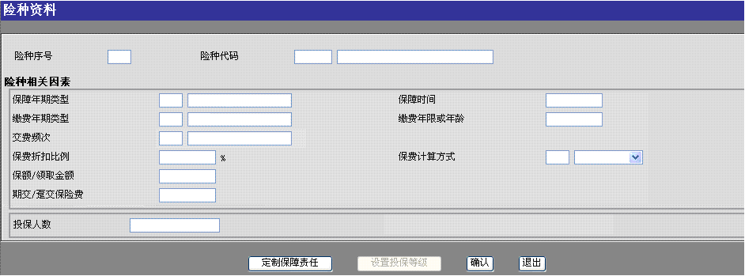
程序开发：
- 终止日期：自动带出生效日加上所录入的保障时间后的日期，并且不能修改；
- 对于三款附加险种：
- 人保寿险附加第16届亚运会紧急救援团体医疗保险－紧急医疗运送及运返保险金
- 人保寿险附加第16届亚运会紧急救援团体医疗保险－身故遗体送返保险金
- 人保寿险附加第16届亚运会紧急救援团体医疗保险－亲友慰问探访保险金
增加以下校验：
- 保障年期类型：必须与主险一致，否则在点击[确认]按钮时，抛出错误信息“保障年期类型必须与主险一致”；
- 保障时间：必须与主险一致，否则在点击[确认]按钮时，抛出错误信息“保障时间必须与主险一致”；
- 缴费年期类型：必须与主险一致，否则在点击[确认]按钮时，抛出错误信息“缴费年期类型必须与主险一致”；
- 缴费年龄或年限：必须与主险一致，否则在点击[确认]按钮时，抛出错误信息“缴费年龄或年限必须与主险一致”；
- 交费频次：必须与主险一致，否则在点击[确认]按钮时，抛出错误信息“交费频次必须与主险一致”；
- 不支持虚拟被保险人。

          - 人保寿险第16届亚运会团体意外伤害保险－医疗保险金
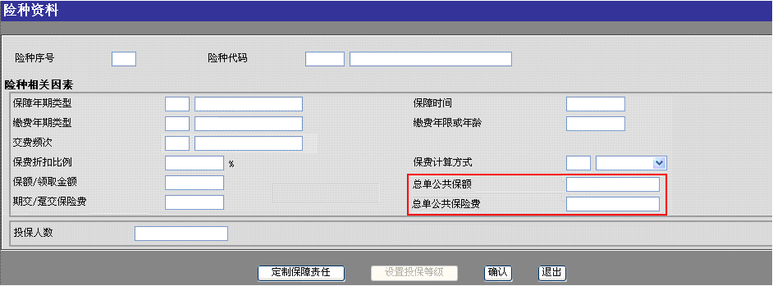
程序开发：
- 保障年期类型：必须与主险一致，否则在点击[确认]按钮时，抛出错误信息“保障年期类型必须与主险一致”；
- 保障时间：必须与主险一致，否则在点击[确认]按钮时，抛出错误信息“保障时间必须与主险一致”；
- 缴费年期类型：必须与主险一致，否则在点击[确认]按钮时，抛出错误信息“缴费年期类型必须与主险一致”；
- 缴费年龄或年限：必须与主险一致，否则在点击[确认]按钮时，抛出错误信息“缴费年龄或年限必须与主险一致”；
- 交费频次：必须与主险一致，否则在点击[确认]按钮时，抛出错误信息“交费频次必须与主险一致”；
- 总单公共保额：手工录入，数值型，大于等于0的整数，必录；
- 总单公共保险费：因总单公共保额而支付的保险费，该保费的计算方式取决于上面的“保费计算方式”字段，总单公共保额的费率为“人保寿险第16届亚运会团体意外伤害保险－医疗保险金”基本费率的2倍，必录；
- 总单公共保额、总单公共保险费 两个字段的显示与隐去规则与 “保额/领取金额”、“期交/趸交保险费”两个字段一致；
- “期交/趸交保险费”中包含了“总单公共保险费”；
- 终止日期：自动带出生效日加上所录入的保障时间后的日期，并且不能修改；
- 不支持虚拟被保险人。

分单险种资料录入页面
          - 人保寿险第16届亚运会团体意外伤害保险－基本保险金
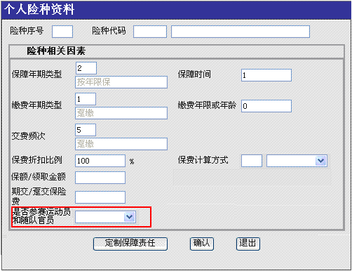
程序开发：
- 保障年期类型：必须与总单中该险种一致，否则在点击[确认]按钮时，抛出错误信息“保障年期类型必须与总单一致”；
- 保障时间：必须与总单中该险种一致，否则在点击[确认]按钮时，抛出错误信息“保障时间必须与总单一致”；
- 缴费年期类型：必须与总单中该险种一致，否则在点击[确认]按钮时，抛出错误信息“缴费年期类型必须与总单一致”；
- 缴费年龄或年限：必须与总单中该险种一致，否则在点击[确认]按钮时，抛出错误信息“缴费年龄或年限必须与总单一致”；
- 交费频次：必须与总单中该险种一致，否则在点击[确认]按钮时，抛出错误信息“交费频次必须与总单一致”；
- 是否参赛运动员和随队官员：
- 下拉款选项，选项包括“请选择”、“是”、“否”，默认为“请选择”，必须选择“是”或“否”，否则，在点击【确认】按钮时抛出提示信息“请选择是否参赛运动员和随队官员”。
- 若选择“是”，则该分单的该险种的费率翻倍，若选择“否”则该分单的该险种的费率不变。（该点在保费核心计算处理，新契约这里不涉及程序开发）
- 不支持虚拟被保险人。
          - 人保寿险第16届亚运会团体意外伤害保险－医疗保险金
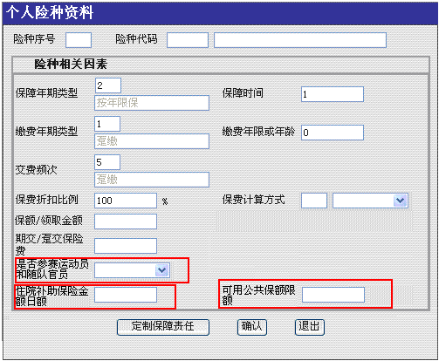
程序开发：
- 保障年期类型：必须与总单中该险种一致，否则在点击[确认]按钮时，抛出错误信息“保障年期类型必须与总单一致”；
- 保障时间：必须与总单中该险种一致，否则在点击[确认]按钮时，抛出错误信息“保障时间必须与总单一致”；
- 缴费年期类型：必须与总单中该险种一致，否则在点击[确认]按钮时，抛出错误信息“缴费年期类型必须与总单一致”；
- 缴费年龄或年限：必须与总单中该险种一致，否则在点击[确认]按钮时，抛出错误信息“缴费年龄或年限必须与总单一致”；
- 交费频次：必须与总单中该险种一致，否则在点击[确认]按钮时，抛出错误信息“交费频次必须与总单一致”；
- 是否参赛运动员和随队官员：
- 下拉款选项，选项包括“请选择”、“是”、“否”，默认为“请选择”，必须选择“是”或“否”，否则，在点击【确认】按钮时抛出提示信息“请选择是否参赛运动员和随队官员”。
- 若选择“是”，则该分单的该险种的费率翻倍，若选择“否”则该分单的该险种的费率不变。（该点在保费核心计算处理，新契约这里不涉及程序开发）
- 住院补助保险金日额：必录，大于等于0的整数，录入的数值必须小于等于“保额/领取金额”，否则在点击【确认】按钮时，抛出提示信息“住院补助保险金额日额不能大于保额”；
- 可用公共保额限额：必录，且必须小于等于该险种在总单中的“总单公共保额”，否则抛出提示信息“可用公共保额限额不能大于总单公共保额”。
- 不支持虚拟被保险人。

          - 人保寿险附加第16届亚运会紧急救援团体医疗保险－紧急医疗运送及运返保险金
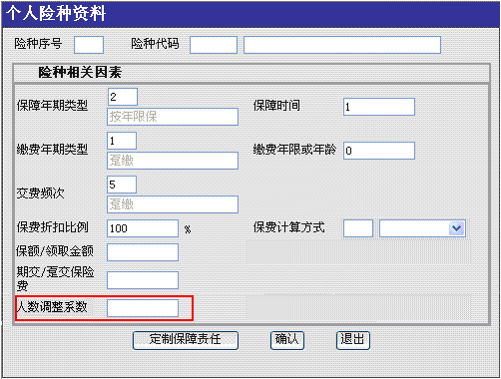
程序开发：
- 保障年期类型：必须与总单中该险种一致，否则在点击[确认]按钮时，抛出错误信息“保障年期类型必须与总单一致”；
- 保障时间：必须与总单中该险种一致，否则在点击[确认]按钮时，抛出错误信息“保障时间必须与总单一致”；
- 缴费年期类型：必须与总单中该险种一致，否则在点击[确认]按钮时，抛出错误信息“缴费年期类型必须与总单一致”；
- 缴费年龄或年限：必须与总单中该险种一致，否则在点击[确认]按钮时，抛出错误信息“缴费年龄或年限必须与总单一致”；
- 交费频次：必须与总单中该险种一致，否则在点击[确认]按钮时，抛出错误信息“交费频次必须与总单一致”；
- 人数调整系数：
- 非必录，若没有录入，则记为1；
- 若录入，录入的必须是大于等于0且小于等于1的数，且录入的数值需符合以下规则：
总单中录入的该险种的“投保人数” | 30人以上 | 100人以上 | 500人以上 | 1000人以上 | 5000人以上 | 10000人以上
分单中录入的该险种的“人数调整系数” | ≥95％ | ≥90％ | ≥85％ | ≥80％ | ≥75％ | ≥70％
否则在点击【确认】按钮时，根据总单中该险种所录入的投保人数抛出提示信息“人数调整系数不能小于×.××”。
- 如果总单中录入的该险种的“投保人数”≤30人时，分单中该险种的“人数调整系数”自动带出为1，且不能更改。
- 与费率相关，该字段的值需乘以基准费率。（该点在保费核心计算处理，新契约这里不涉及程序开发）
- 不支持虚拟被保险人。

          - 人保寿险附加第16届亚运会紧急救援团体医疗保险－身故遗体送返保险金
程序开发：
- 保障年期类型：必须与总单中该险种一致，否则在点击[确认]按钮时，抛出错误信息“保障年期类型必须与总单一致”；
- 保障时间：必须与总单中该险种一致，否则在点击[确认]按钮时，抛出错误信息“保障时间必须与总单一致”；
- 缴费年期类型：必须与总单中该险种一致，否则在点击[确认]按钮时，抛出错误信息“缴费年期类型必须与总单一致”；
- 缴费年龄或年限：必须与总单中该险种一致，否则在点击[确认]按钮时，抛出错误信息“缴费年龄或年限必须与总单一致”；
- 交费频次：必须与总单中该险种一致，否则在点击[确认]按钮时，抛出错误信息“交费频次必须与总单一致”；
- 人数调整系数：
- 非必录，若没有录入，则记为1；
- 若录入，录入的必须是大于等于0且小于等于1的数，且录入的数值需符合以下规则：
总单中录入的该险种的“投保人数” | 30人以上 | 100人以上 | 500人以上 | 1000人以上 | 5000人以上 | 10000人以上
分单中录入的该险种的“人数调整系数” | ≥95％ | ≥90％ | ≥85％ | ≥80％ | ≥75％ | ≥70％
否则在点击【确认】按钮时，根据总单中该险种所录入的投保人数抛出提示信息“人数调整系数不能小于×.××”。
- 如果总单中录入的该险种的“投保人数”≤30人时，分单中该险种的“人数调整系数”自动带出为1，且不能更改。
- 与费率相关，该字段的值需乘以基准费率。（该点在保费核心计算处理，新契约这里不涉及程序开发）
- 不支持虚拟被保险人。

          - 人保寿险附加第16届亚运会紧急救援团体医疗保险－亲友慰问探访保险金
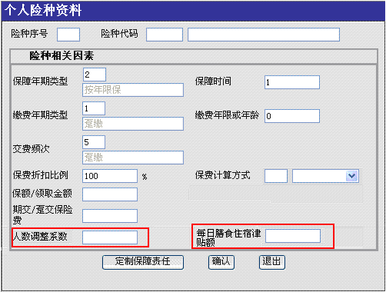
程序开发：
- 保障年期类型：必须与总单中该险种一致，否则在点击[确认]按钮时，抛出错误信息“保障年期类型必须与总单一致”；
- 保障时间：必须与总单中该险种一致，否则在点击[确认]按钮时，抛出错误信息“保障时间必须与总单一致”；
- 缴费年期类型：必须与总单中该险种一致，否则在点击[确认]按钮时，抛出错误信息“缴费年期类型必须与总单一致”；
- 缴费年龄或年限：必须与总单中该险种一致，否则在点击[确认]按钮时，抛出错误信息“缴费年龄或年限必须与总单一致”；
- 交费频次：必须与总单中该险种一致，否则在点击[确认]按钮时，抛出错误信息“交费频次必须与总单一致”；
- 人数调整系数：
- 非必录，若没有录入，则记为1；
- 若录入，录入的必须是大于等于0且小于等于1的数，且录入的数值需符合以下规则：
总单中录入的该险种的“投保人数” | 30人以上 | 100人以上 | 500人以上 | 1000人以上 | 5000人以上 | 10000人以上
分单中录入的该险种的“人数调整系数” | ≥95％ | ≥90％ | ≥85％ | ≥80％ | ≥75％ | ≥70％
否则在点击【确认】按钮时，根据总单中该险种所录入的投保人数抛出提示信息“人数调整系数不能小于×.××”。
- 如果总单中录入的该险种的“投保人数”≤30人时，分单中该险种的“人数调整系数”自动带出为1，且不能更改。
- 与费率相关，该字段的值需乘以基准费率。（该点在保费核心计算处理，新契约这里不涉及程序开发）
- 每日膳食住宿津贴额：必录，录入大于等于0的整数，必须小于等于该分单中该险种的保额，否则在点击【确认】按钮时，抛出提示信息“每日膳食住宿津贴额不能大于保额”；
- 不支持虚拟被保险人。

分单受益人
页面导航：在“投保单信息页面”点击【被保险人清单】按钮，进入“被保险人清单”页面，新增或修改被保险人，进入“被保险人信息”页面：
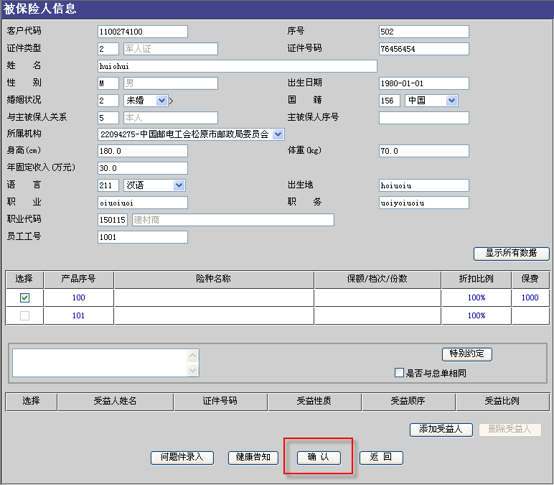
程序开发：
若该分单中包含“人保寿险第16届亚运会团体意外伤害保险－基本保险金”险种，在点击【确认】按钮（如上图红框处）时增加校验：
若有录入受益人，则所有受益人与被保人的关系只能是 1-配偶 或 2-子女 或 3-父母 或 4-亲属 或5-本人，否则抛出提示信息“亚运会专属产品分单受益人与分单被保险人的关系只能是“配偶”或“子女”或“父母”或“亲属”或“本人””。

清单上传
  - 新增清单上传模板“亚运会专属产品”：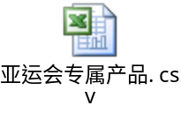。
  - 该清单模板中的“是否参赛运动员和随队官员”字段信息只需录入Y或N：“Y”表示“是”，“N”表示“否”；
  - 该清单模板中各字段的校验规则与新契约分单险种资料录入页面中的一致；
  - 本需求中的五款亚运会专属产品不支持虚拟被保人清单上传。

特别说明
暂无。

新契约复核

业务规则说明
暂不涉及修改。

页面功能逻辑说明
团险新契约复核页面中该五款险种的总单险种页面、分单险种页面 显示的字段及信息须与新契约录入页面中的一致。

保单打印

业务规则说明

前台打印
          - 总单模板
- 新增团单总单打印模板“亚运会专属产品保单首页”： 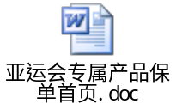
- 对于该打印模板中的险种信息部分做如下处理：
- 首先在险种名称列打印“人保寿险第16届亚运会团体意外伤害保险”、“ 人保寿险附加第16届亚运会紧急救援团体医疗保险”为固定打印内容（如下图红框处）；
- 将“人保寿险第16届亚运会团体意外伤害保险－基本保险金”打印为“基本保险金”（如下图蓝框处）；
- 将“人保寿险第16届亚运会团体意外伤害保险－医疗保险金”打印为“医疗保险金”（如下图蓝框处）；
- 将“人保寿险附加第16届亚运会紧急救援团体医疗保险－紧急医疗运送及运返保险金”打印为“紧急医疗运送及运返保险金”（如下图蓝框处）；
- 将“人保寿险附加第16届亚运会紧急救援团体医疗保险－身故遗体送返保险金”打印为“身故遗体送返保险金”（如下图蓝框处）；
- 将“人保寿险附加第16届亚运会紧急救援团体医疗保险－亲友慰问探访保险金”打印为“亲友慰问探访保险金”（如下图蓝框处）；
- 在各险种后面打印其对应的 保险金额、人数、保险费 信息；
- 对于“医疗保险金”，若投保单投保了该险种，则在“医疗保险金”下打印“医疗保险公共保额”字样（如下图绿框处），并且在“医疗保险公共保额”后面打印其 保险金额 信息（有就打，没有就不打）。
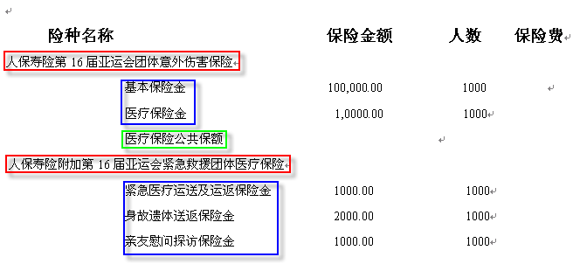
          - 清单模板
- 新增团单清单打印模板“亚运会专属产品被保险人清单”： 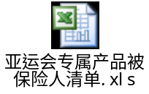
- 该清单中险种部分的显示形式为：
人保寿险第16届亚运会团体意外伤害保险 |  |  |  |  |  | 人保寿险附加第16届亚运会紧急救援团体医疗保险
基本保险金 |  | 医疗保险金 |  |  |  | 紧急医疗运送及  运返保险金 |  | 身故遗体送  返保险金 |  | 亲友慰问探  访保险金
保险金额 | 保险费 | 保险金额 | 住院补助保险金额日额 | 可用公共保额限额 | 保险费 | 保险金额 | 保险费 | 保险金额 | 保险费 | 保险金额 | 保险费
即：
- “人保寿险第16届亚运会团体意外伤害保险”、“ 人保寿险附加第16届亚运会紧急救援团体医疗保险”为固定打印内容；
- 将“人保寿险第16届亚运会团体意外伤害保险－基本保险金”打印为“基本保险金”；
- 将“人保寿险第16届亚运会团体意外伤害保险－医疗保险金”打印为“医疗保险金”；
- 将“人保寿险附加第16届亚运会紧急救援团体医疗保险－紧急医疗运送及运返保险金”打印为“紧急医疗运送及运返保险金”；
- 将“人保寿险附加第16届亚运会紧急救援团体医疗保险－身故遗体送返保险金”打印为“身故遗体送返保险金”；
- 将“人保寿险附加第16届亚运会紧急救援团体医疗保险－亲友慰问探访保险金”打印为“亲友慰问探访保险金”；
- 对于该清单模板中未投保的险种，相应险种的信息传为空。

后台打印
          - 保险凭证打印
对于本需求中的五款亚运会专属产品，无需打印保险凭证。
          - 后台打印接口
- 新增团险保单后台TXT接口模板“亚运会专属产品”： 
- 该新增模板比较于现有的团险后给打印模板“其他险种”，在Plan行的最后增加了“总单公共保额”、“总单公共保险费”两个字段；在Custom_plan行的最后增加了“住院补助保险金额日额”、“可用公共保额限额”两个字段。“总单公共保额”、“总单公共保险费”、“住院补助保险金额日额”、“可用公共保额限额”都需以##，###，###.##的形式显示相应的数值。(现有的“其他险种”模板不做修改)
- 对于该模板中的Plan行和Custom_plan行做如下特殊处理：
当 险种代码 为6413132时，险种名称 传为 基本保险金
当 险种代码 为6413133时，险种名称 传为 医疗保险金
当 险种代码 为6461120 时，险种名称 传为 紧急医疗运送及运返保险金
当 险种代码 为6461121 时，险种名称 传为 身故遗体送返保险金
当 险种代码 为6461122 时，险种名称 传为 亲友慰问探访保险金
- 以下内容由尚洋处理：
总单：
- 首先在险种名称列打印“人保寿险第16届亚运会团体意外伤害保险”、“ 人保寿险附加第16届亚运会紧急救援团体医疗保险”为固定打印内容（如下图红框处）；
- 若投保了“医疗保险金”，则在“医疗保险金”下打印“医疗保险公共保额”字样（如下图绿框处），并且在“医疗保险公共保额”后面打印其 保险金额（医疗保险金的Plan行的“总单公共保额”） 信息（有就打，没有就不打）。
清单：
- 由于该清单中险种部分的显示形式为：

人保寿险第16届亚运会团体意外伤害保险 |  |  |  |  |  | 人保寿险附加第16届亚运会紧急救援团体医疗保险
基本保险金 |  | 医疗保险金 |  |  |  | 紧急医疗运送及  运返保险金 |  | 身故遗体送  返保险金 |  | 亲友慰问探  访保险金
保险金额 | 保险费 | 保险金额 | 住院补助保险金额日额 | 可用公共保额限额 | 保险费 | 保险金额 | 保险费 | 保险金额 | 保险费 | 保险金额 | 保险费
所以需将“人保寿险第16届亚运会团体意外伤害保险”、“ 人保寿险附加第16届亚运会紧急救援团体医疗保险”处理为固定打印内容；

页面功能逻辑说明
暂不涉及修改。

核保

需求描述
对本需求中的五款亚运会专属产品添加投保规则和自核规则。

需求范围

本次需求处理内容
对本需求的五款亚运会专属产品添加投保规则和自核规则。

本次不涉及内容
除了本需求的五款亚运会专属产品的投保规则和自核规则以外的规则。

系统现状
现系统不支持五款亚运会专属产品的相关投保规则和自核规则。

解决方案

业务规则说明

投保规则（需进行程序开发）
- “人保寿险第16届亚运会团体意外伤害保险－基本保险金”、
“人保寿险附加第16届亚运会紧急救援团体医疗保险－紧急医疗运送及运返保险金”、
“ 人保寿险附加第16届亚运会紧急救援团体医疗保险－身故遗体送返保险金”、
“ 人保寿险附加第16届亚运会紧急救援团体医疗保险－亲友慰问探访保险金”
这四个险种必须一起投保；
- 主险“人保寿险第16届亚运会团体意外伤害保险－基本保险金”
能附加的附加险种有：
“人保寿险第16届亚运会团体意外伤害保险－医疗保险金”
“人保寿险附加第16届亚运会紧急救援团体医疗保险－紧急医疗运送及运返保险金”、
“ 人保寿险附加第16届亚运会紧急救援团体医疗保险－身故遗体送返保险金”、
“ 人保寿险附加第16届亚运会紧急救援团体医疗保险－亲友慰问探访保险金”
- 附加险：
“人保寿险第16届亚运会团体意外伤害保险－医疗保险金”
“人保寿险附加第16届亚运会紧急救援团体医疗保险－紧急医疗运送及运返保险金”、
“ 人保寿险附加第16届亚运会紧急救援团体医疗保险－身故遗体送返保险金”、
“ 人保寿险附加第16届亚运会紧急救援团体医疗保险－亲友慰问探访保险金”
能附加于的主险只有：
“人保寿险第16届亚运会团体意外伤害保险－基本保险金”

自核规则（需进行程序开发）
暂无

页面功能逻辑说明
团险新契约核保页面中该五款亚运会专属产品的总单险种页面、分单险种页面显示的字段及信息须与新契约录入页面中一致。

保全

需求描述
- 以“人保寿险第16届亚运会团体意外伤害保险－基本保险金”为主险的保单，允许操作如下保全项：
  - 公共保全项目：
保单基本信息变更、客户基本资料变更、受益人变更、变更签名、保单余额账户退费、保单补发。
  - 团险保全项目：
团险短险新增被保险人
- 以“人保寿险第16届亚运会团体意外伤害保险－基本保险金”为主险的保单，不允许操作如下保全项：
  - 团险保全项目：
团险长险减少保额、团险长险新增被保险人、团险长险增加保额、团险短险批次加减保额、团险短险批次减人、团险新增附约、团险复效
  - 其他保全项：
允许操作保全项之外的所有保全项。

需求范围

本次需求处理内容
- 对于本次需求新增产品不支持的保全项，系统将做控制，不允许操作。
- 对于“团险短险批次加减人”保全项，以“人保寿险第16届亚运会团体意外伤害保险－基本保险金”为主险的保单，仅允许操作团险短险批次加人，且，在“个人险种资料”页面，系统将根据新增被保险人所选择的险种调用新契约相应的分单险种录入页面（见3.4.2.2.3部分），且，系统将对“团险短险批次加人清单模板”做相应的修改；

本次不涉及内容
5.2.1 描述规则之外的部分在本次需求中均不做修改。

系统现状
- 系统根据t_service_product表中的保全项所对应的service_id记录中的product_id来判断哪些产品不允许操作该保全；
- 对于“团险短险批次加减人”保全项，系统不支持对本次需求新增产品分单险种信息的录入；

解决方案

团险新增附约

业务需求
人保寿险附加第16届亚运会紧急救援团体医疗保险需与主合同同时投保，即以人保寿险第16届亚运会团体意外伤害保险为主险的保单， 只能在新契约添加本次需求新增的附加险，即在保单承保之后，该主险的保单不允许操作团险新增附约。

系统修改方案
对于主险为“人保寿险第16届亚运会团体意外伤害保险－基本保险金”的保单，进行团险新增附约的保全新增操作时，则系统提示“该险种不能操作此保全项”。

退保

业务需求
以“人保寿险第16届亚运会团体意外伤害保险－基本保险金”为主险的保单，在保单承保之后，不允许操作该保全。

系统修改方案
对于以“人保寿险第16届亚运会团体意外伤害保险－基本保险金”为主险的保单，若操作“退保”保全项，系统将提示“该险种不能操作此保全项”。

犹豫期减保

业务需求
根据产品条款，在产品定义无需定义犹豫期，所以，不允许操作该保全。

系统修改方案
对于以“人保寿险第16届亚运会团体意外伤害保险－基本保险金”为主险的保单，若操作“犹豫期减保”保全项，系统将显示提示信息“该险种不能做此保全项”。

犹豫期撤保

业务需求
根据产品条款，在产品定义无需定义犹豫期，所以，不允许操作该保全。

系统修改方案
对于以“人保寿险第16届亚运会团体意外伤害保险－基本保险金”为主险的保单，若操作“犹豫期撤保”保全项，系统将显示提示信息“该险种不能做此保全项”。

受益人变更

业务需求
投保人为与其有劳动关系的劳动者投保，不得指定被保险人及其近亲属以外的人为受益人。

系统修改方案
对于以“人保寿险第16届亚运会团体意外伤害保险－基本保险金”为主险的保单，变更后的受益人与被保险人的关系必须为“配偶”或“子女”或“父母”或“亲属”或“本人”。
    - 页面显示
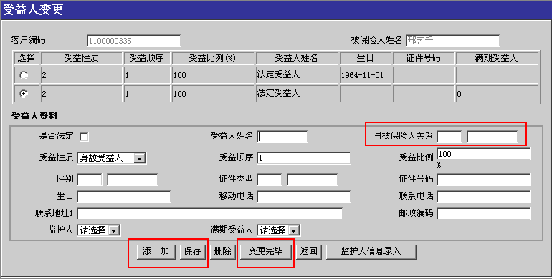
- 受益人变更
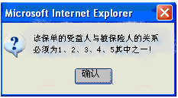
- 提示信息页面
    - 页面规则：
在“受益人变更”页面（保全图表1），当用户通过『保存』、『添加』、『变更完毕』按钮保存变更后的受益人信息时，系统将校验变更后的受益人与被保险人的关系必须为下列情况之一：
  - 1-配偶
  - 2-子女
  - 3-父母
  - 4-亲属
  - 5-本人
若校验失败，系统将显示提示信息“该保单的受益人与被保险人的关系必须为1、2、3、4、5其中之一！”，若用户在“提示信息页面”（保全图表2）点击『确认』按钮，系统将返回“受益人变更”页面，允许修改变更后受益人与被保险人的关系。

团险短险批次加减人

团险短险批次加人

业务需求
无明确保全需求。

系统修改方案

新增被保险人录入
在“个人险种资料”页面，系统将根据新增被保险人所选择的险种调用新契约相应的分单险种录入页面（见3.4.2.2.3部分），页面录入规则同新契约；

被保险人导入
- 新增针对本需求中亚运会专属产品的保全团险短险批次加人清单模板“团险短险批次加人亚运产品清单模板”： 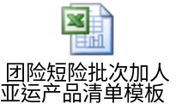
- 该新增模板是在原来的“团险短险批次加人清单模板”的基础上新增了下列栏位（原来的“团险短险批次加人清单模板”不做改动）：
    - 『是否参赛运动员和随队官员』
    - 『住院补助保险金额日额』
    - 『可用公共保额限额』
    - 『人数调整系数』
    - 『每日膳食住宿津贴额』

团险短险批次减人

业务需求
以“人保寿险第16届亚运会团体意外伤害保险－基本保险金”为主险的保单，在保单承保之后，不允许申请退保保全项。

系统修改方案
对于以“人保寿险第16届亚运会团体意外伤害保险－基本保险金”为主险的保单，进入“批次加减被保险人”页面时，『批次减少被保险人』、『减少被保人导入』按钮将被置灰，不允许用户进行操作。

其他保全

业务需求
无明确保全需求

系统修改方案
本次需求中均不做修改。

理赔

需求描述
根据产品定义部分对责任的定义进行本次需求新增产品的理赔操作，理赔处理流程遵循已有逻辑。

需求范围

本次需求处理内容
- 产品定义部分关于责任定义、公式定义；

本次不涉及内容
- 产品定义部分6.2.1之外的其他部分本次需求不作修改；

系统现状
本次需求中理赔流程与页面不需要做修改。

解决方案

人保寿险第16届亚运会团体意外伤害保险－基本保险金之理赔规则

业务规则说明

身故保险金
- 相关责任
    - 101-意外身故
    - 108-急性疾病身故
- 理算规则
    - 根据产品定义2.4.1.6责任定义部分之规则；
    - 险种理算时，当『身故日期』≤『事故日期』＋90天，理算金额为该险种的基本保险金额；
    - 否则，理算金额将为“0”；
- 案件结案【系统已支持】
    - 系统将根据条款终止保单，即更新险种、保单的责任状态为“终止”；
    - 系统将更新保单、险种的终止日期；

残疾保险金
- 相关责任：
    - 201-意外伤残
- 理算规则
    - 根据产品定义2.1.4.1责任定义部分之规则；
    - 由业务控制在『伤残鉴定日期』栏位录入该被保险人最终离开承保区域与发生意外日期之后90天内残疾两者较早发生的日期；
    - 当『伤残鉴定日期』≤『事故日期』＋90天，理算金额为：
页面录入之『给付比例』×该险种的基本保险金额；
    - 否则，理算金额为“0”；
- 案件结案
    - 本次需求不作修改；

烧伤保险金
- 相关责任：
    - 206-意外烧伤
- 理算规则
    - 根据产品定义2.1.4.1责任定义部分之规则；
    - 由业务控制在『伤残鉴定日期』栏位录入该被保险人最终离开承保区域与发生意外日期之后90天内导致产品条款中《意外事故烧伤保险金给付表》所列部位Ⅲ度烧伤两者较早发生的日期；
    - 当『伤残鉴定日期』≤『事故日期』＋90天，理算金额为：
页面录入之『给付比例』×该险种的基本保险金额；
    - 否则，理算金额为“0”；
- 案件结案
    - 本次需求不作修改；

上述3个基本理赔金的限额
每一被保险人的身故保险金、残疾保险金和烧伤保险金的给付总额，最高限额或者累计限额为该险种的基本保险金额，即1次或累计给付的保险金必须≤该被保险人的基本保险金额；

页面逻辑规则说明
本次需求中对于该产品的支持不需修改页面。

人保寿险第16届亚运会团体意外伤害保险－医疗保险金之理算规则

业务规则说明

医疗保险金（可选责任）
- 相关责任
    - 602-意外医疗费用
    - 674-疾病医疗费用
    - 501-住院津贴
- 理算规则
    - 根据产品定义2.4.1.6责任定义部分之规则；
    - 602-意外医疗费用 的理算：
    - 由业务控制在『首次确诊日期』栏位录入该被保险人遭受意外伤害或突发急性病导致住院的起始日期；
    - 当『首次确诊日期』≤『事故日期』＋90天，系统将根据基本理算公式P_CLM_CALC_G1计算理算金额；
    - 否则，理算金额为“0”；
    - 674-疾病医疗费用 的理算：
    - 由业务控制在『首次确诊日期』栏位录入该被保险人遭受意外伤害或突发急性病导致住院的起始日期；
    - 当『首次确诊日期』≤『事故日期』＋90天，系统将根据基本理算公式P_CLM_CALC_G1计算理算金额；
    - 否则，理算金额为“0”；
    - 501-住院津贴 的理算
    - 由业务控制在『首次确诊日期』栏位录入该被保险人遭受意外伤害或突发急性病导致住院的起始日期；
    - 当『首次确诊日期』 ≤ 『事故日期』＋90天，系统将根据基本理算公式P_CLM_CALC_G1计算理算金额；
    - 否则，理算金额为“0”；
    - 若投保人设立公共保险金额，当分单累计的赔付金额超出该分单的保额时，系统将使用公共保额对该分单进行赔付，系统将校验可使用的公共保额必须≤ “分单险种资料录入页面”录入之该分单的『可用公共保额限额』，累计赔付的各分单的公共保额之和必需≤ “总单险种资料录入页面”录入的『总单公共保额』；
- 案件结案
    - 本次需求不做修改；

页面逻辑规则说明
对包含“人保寿险第16届亚运会团体意外伤害保险－医疗保险金”险种并且包含该险种下的“501-住院津贴”责任的案件进行保单理算时，人工在系统外判断需要赔付的金额，然后输入系统，在保单理算页面点击【审核确认】按钮时，抛出提示信息框“人保寿险第16届亚运会团体意外伤害保险－医疗保险金的住院补助保险金额参考日限额为××××”，“××××”动态显示“人保寿险第16届亚运会团体意外伤害保险－医疗保险金”在新契约的团险分单中录入的“住院补助保险金额日额”的数值，点击提示信息框中的【确定】按钮，操作流程继续。

人保寿险附加第16届亚运会紧急救援团体医疗保险－紧急医疗运送及运返保险金之理赔规则

业务规则说明

紧急医疗运送及运返保险金
- 相关责任
    - 622-紧急医疗护送
    - 632-转运回国
- 理算规则
    - 根据产品定义2.4.2.6责任定义部分之规则；
    - 这两个责任理算金额合计必须 ≤ 该险种的紧急医疗运送及运返保险金额，即该险种的保额；
- 案件结案
    - 本次需求不做修改；

页面逻辑规则说明
本次需求中对于该产品的支持不需修改页面。

人保寿险附加第16届亚运会紧急救援团体医疗保险－身故遗体送返保险金之理赔规则

业务规则说明

身故遗体送返保险
- 相关责任
    - 623-遗体遣返
    - 901-丧葬费
- 理算规则
    - 根据产品定义2.4.2.6责任定义部分之规则；
    - 系统将校验这两个责任理算金额的合计，必须 ≤ 该被保险人的身故遗体送返保险金额，即该险种的基本保额；
- 案件结案
    - 本次需求不做修改；

页面逻辑规则说明
本次需求中对于该产品的支持不需修改页面。

人保寿险附加第16届亚运会紧急救援团体医疗保险－亲友慰问探访保险金之理赔规则

业务规则说明

亲友慰问探访保险金
- 相关责任
    - 902-经济舱位机票费/船票费/车票费
    - 903-膳食住宿津贴
- 理算规则
    - 根据产品定义2.4.2.6责任定义部分之规则；
    - 系统将校验这两个责任理算金额合计必须≤该被保险人亲友慰问探访保险金额即该险种的基本保额：
- 案件结案
    - 本次需求不做修改；

页面逻辑规则说明
本次需求中对于该产品的支持不需修改页面。

受益人【系统已支持】

业务规则说明
- 身故保险金受益人
    - 投保人或者被保险人可以指定一人或多人为身故保险金受益人。
    - 身故保险金受益人为多人时，可以确定受益顺序和受益份额；若没有确定份额，各受益人按照相等份额享有受益权。
- 残疾保险金、烧伤保险金和医疗保险金受益人
    - 残疾保险金、烧伤保险金和医疗保险金受益人可为被保险人本人或其他人。

续期
续期规则，同通用规则，本次无需处理

财务
财务规则，同通用规则，本次无需处理

需求变更
对“紧急医疗运送及运返保险金”、“身故遗体送返保险金”、“亲友慰问探访保险金”三个险种的“人数调整系数”字段做变更处理：
- 在新契约中，将“人数调整系数”放在总单险种资料录入页面来录入并校验，分单险种资料录入页面不显示该字段，直接取总单的值。
- 在保全团险短险批次加人时，分单险种录入页面也不显示“人数调整系数”字段，分单仍然取新契约时候总单的值。

新契约

新契约录入

总单险种资料录入页面
人保寿险附加第16届亚运会紧急救援团体医疗保险－紧急医疗运送及运返保险金
人保寿险附加第16届亚运会紧急救援团体医疗保险－身故遗体送返保险金
人保寿险附加第16届亚运会紧急救援团体医疗保险－亲友慰问探访保险金
将以下三款附加险
    - 人保寿险附加第16届亚运会紧急救援团体医疗保险－紧急医疗运送及运返保险金
    - 人保寿险附加第16届亚运会紧急救援团体医疗保险－身故遗体送返保险金
    - 人保寿险附加第16届亚运会紧急救援团体医疗保险－亲友慰问探访保险金
的总单险种资料录入页面修改为以下样式：
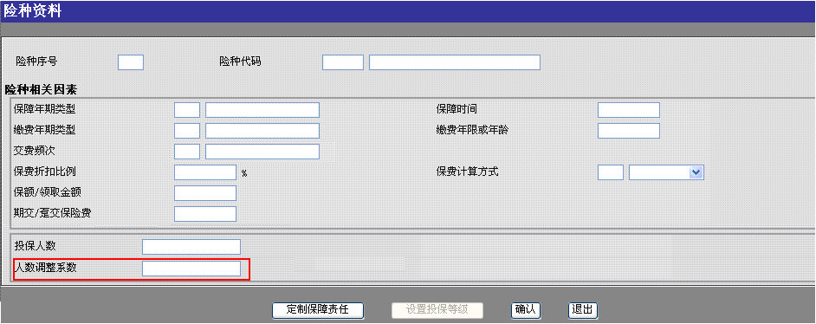
变更点：
- 在页面上新增“人数调整系数”字段及其录入框，位置在“投保人数”字段的下面（如上图红框处）。
- 新增的“人数调整系数”字段的录入规则如下：
- 非必录，若没有录入，则记为1；
- 若录入，录入的必须是大于等于0且小于等于1的数，且录入的数值需符合以下规则：
投保人数 | 30人以上 | 100人以上 | 500人以上 | 1000人以上 | 5000人以上 | 10000人以上
人数调整系数 | ≥95％ | ≥90％ | ≥85％ | ≥80％ | ≥75％ | ≥70％
否则在点击【确认】按钮时，抛出提示信息“人数调整系数不能小于×.××”。
- 若“投保人数”≤30人，则“人数调整系数”自动带出为1，且不能更改。

分单险种资料录入页面

人保寿险附加第16届亚运会紧急救援团体医疗保险－紧急医疗运送及运返保险金
将“人保寿险附加第16届亚运会紧急救援团体医疗保险－紧急医疗运送及运返保险金”的分单险种资料录入页面修改为以下样式：
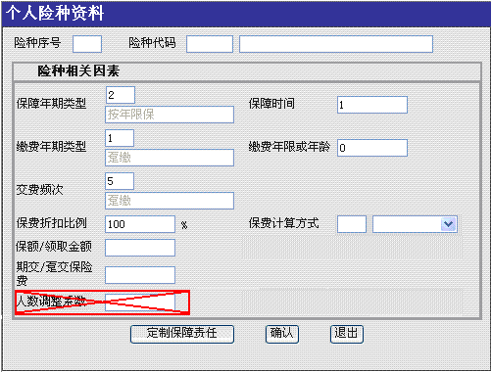
变更点：
- 去除页面上的“人数调整系数”字段（如上图红色大叉处）及其录入规则。
- 分单中该险种计算费率时，“人数调整系数”的值直接取总单中该险种的“人数调整系数”的值。

人保寿险附加第16届亚运会紧急救援团体医疗保险－身故遗体送返保险金
将“人保寿险附加第16届亚运会紧急救援团体医疗保险－身故遗体送返保险金”的分单险种资料录入页面修改为以下样式：
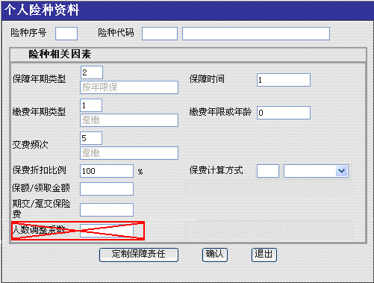
变更点：
- 去除页面上的“人数调整系数”字段（如上图红色大叉处）及其录入规则。
- 分单中该险种计算费率时，“人数调整系数”的值直接取总单中该险种的“人数调整系数”的值。

人保寿险附加第16届亚运会紧急救援团体医疗保险－亲友慰问探访保险金
将“人保寿险附加第16届亚运会紧急救援团体医疗保险－亲友慰问探访保险金”的分单险种资料录入页面修改为以下样式：
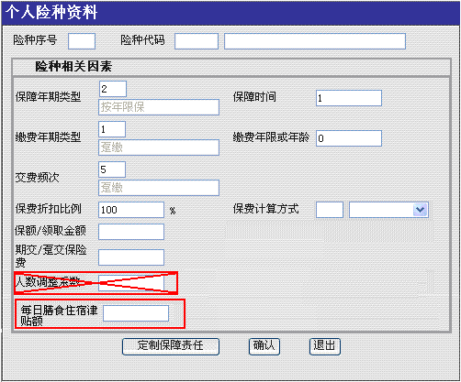
变更点：
- 去除页面上的“人数调整系数”字段（如上图红色大叉处）及其录入规则。
- 分单中该险种计算费率时，“人数调整系数”的值直接取总单中该险种的“人数调整系数”的值。
- 将“每日膳食住宿津贴额”字段的位置移到“期交/趸交保险费”字段的下面。

清单上传
变更点：
- 将被保人清单上传模板“亚运会专属产品”中险种信息部分的“人数调整系数”字段去除，修改后的清单模板为：
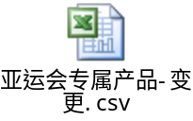
- 将被保人清单上传时对“人数调整系数”字段的校验规则去除。
- 上传的清单中各分单中
- 人保寿险附加第16届亚运会紧急救援团体医疗保险－紧急医疗运送及运返保险金
- 人保寿险附加第16届亚运会紧急救援团体医疗保险－身故遗体送返保险金
- 人保寿险附加第16届亚运会紧急救援团体医疗保险－亲友慰问探访保险金
计算费率时，“人数调整系数”的值直接取总单中该险种的“人数调整系数”的值。
- 该清单上传的其他规则不做改变。

新契约复核
变更点：
团险新契约复核页面中
- 人保寿险附加第16届亚运会紧急救援团体医疗保险－紧急医疗运送及运返保险金
- 人保寿险附加第16届亚运会紧急救援团体医疗保险－身故遗体送返保险金
- 人保寿险附加第16届亚运会紧急救援团体医疗保险－亲友慰问探访保险金
三个险种的总单险种页面、分单险种页面 显示的字段及信息须与新契约录入页面中变更后的结果一致。

核保
变更点：
团险新契约核保页面中
- 人保寿险附加第16届亚运会紧急救援团体医疗保险－紧急医疗运送及运返保险金
- 人保寿险附加第16届亚运会紧急救援团体医疗保险－身故遗体送返保险金
- 人保寿险附加第16届亚运会紧急救援团体医疗保险－亲友慰问探访保险金
三个险种的总单险种页面、分单险种页面 显示的字段及信息须与新契约录入页面中变更后的结果一致。

保全

团险短险批次加人保全项——批次加人

新增被保险人录入
变更点：
- 在“个人险种资料”页面，录入以下三个险种时，
- 人保寿险附加第16届亚运会紧急救援团体医疗保险－紧急医疗运送及运返保险金
- 人保寿险附加第16届亚运会紧急救援团体医疗保险－身故遗体送返保险金
- 人保寿险附加第16届亚运会紧急救援团体医疗保险－亲友慰问探访保险金
调用新契约相应的分单险种录入页面（见9.1.1.2部分）；
- “人数调整系数”直接取新契约总单险种录入时候的“人数调整系数”的值

被保险人导入
变更点：
- 将“团险短险批次加人亚运产品清单模板”中险种资料部分的“人数调整系数”字段去除，修改后的模板样式为：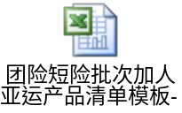
- 将被保人清单上传时对“人数调整系数”字段的校验规则去除。
- 上传的清单中各分单中
- 人保寿险附加第16届亚运会紧急救援团体医疗保险－紧急医疗运送及运返保险金
- 人保寿险附加第16届亚运会紧急救援团体医疗保险－身故遗体送返保险金
- 人保寿险附加第16届亚运会紧急救援团体医疗保险－亲友慰问探访保险金
计算费率时，“人数调整系数” 直接取新契约总单险种录入时候的“人数调整系数”的值。
- 该清单上传的其他规则不做改变。

